

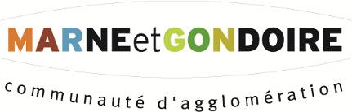
PLAN LOCAL D’URBANISME
Thorigny-sur-Marne, commune de

Notice des annexes sanitaires
1/ Assainissement des eaux

Contexte
L’assainissement des eaux usées est une compétence du Maire, conformément à l’article L.2224.8 du Code Général des Collectivités Territoriales qui impose aux collectivités de prendre en charge les dépenses d’assainissement collectif, à la fois en matière de collecte, de transport et de traitement des eaux.
A Thorigny-sur-Marne, le service initial délégué est le service public de collecte et de transport des eaux usées du Syndicat Intercommunal d’Assainissement de Thorigny-sur-Marne, Dampmart et Carnetin (SIATDC) dont la compétence assainissement a été transférée à la Communauté d’Agglomération de Marne et Gondoire à la date du 1er janvier 2005. Cette délégation de service public prend la forme d’un contrat d’affermage signé avec Veolia Eau.
Les usées de Thorigny-sur-marne effectuent un parcours qui emprunte les émissaires de 3 entités publiques :
- Les installations d’assainissement de la ville de Thorigny-sur-Marne ;
- Les installations d’assainissement du Syndicat Intercommunal d’Assainissement de Marne-la-Vallée ;
- Les installations d’assainissement du Syndicat Interdépartemental pour l’Assainissement de l’Agglomération Parisienne (SIAAP).
La ville de Thorigny-sur-Marne n’assure que le transport de ses eaux usées.

Le réseau
Le réseau d’assainissement collectif de Thorigny-sur-Marne, d’une longueur totale de 65 km, est majoritairement de type séparatif, ce qui signifie que les eaux usées et les eaux pluviales sont collectées séparément, évitant des problèmes de surcharge du réseau et de dépenses de traitement supplémentaires. Néanmoins, un bon quart du réseau est de type unitaire (eaux usées et eaux pluviales transportées ensemble). Le réseau sur la commune se répartit ainsi :
- 24,233 km de canalisations eaux usées ;
- 22,772 km de canalisations eaux pluviales ;
- 17,927 km de canalisations unitaires.
Ce réseau ne semble pas poser de problèmes en ce qui concerne l’accueil d’eaux usées provenant de nouveaux aménagements ou logements.
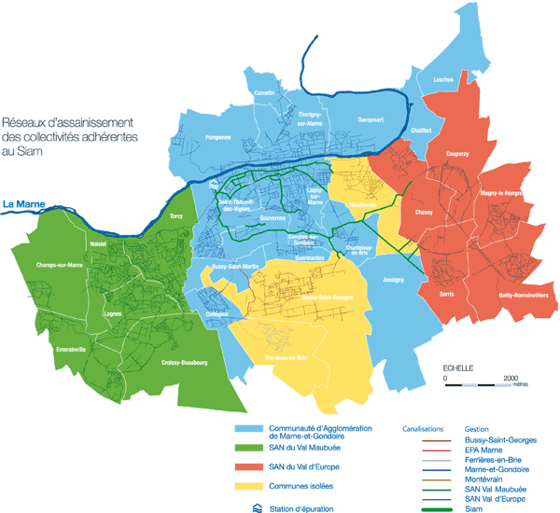
La station d’épuration
Les effluents collectés par le réseau d’assainissement du SIATDC sont traités à l’usine de dépollution des eaux usées du SIAM, située à Saint-Thibault-des-Vignes. Elle a une capacité nominale de 400 000 équivalents-habitants (EH) et a un volume journalier admissible de 80 000m³. Elle dispose d’une technologie de traitement de type biologique. Le milieu récepteur de ses rejets d’épuration est la Marne, le taux de conformité de ces derniers est établi à 99,5%.
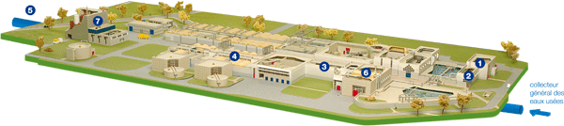

On note que les volumes moyens journaliers collectés et la quantité de pollution qu’ils renferment sont en constante progression à Thorigny-sur-Marne depuis 2004, passant de 33 413m³ à 42 376 m³.

Les eaux pluviales
L’urbanisation progressive du territoire et l’imperméabilisation des sols qui en résulte, entraînent l’augmentation des eaux de ruissellement à collecter puis restituer au milieu naturel. Néanmoins, il existe des bassins de rétention des eaux pluviales, qui retiennent les eaux lors d’épisodes pluvieux intenses et les rejettent ensuite dans le milieu à débit contrôlé sur le territoire de la commune et les canalisations sont suffisamment dimensionnées pour gérer le déversement des eaux pluviales. On compte ainsi sur le territoire 48 points de rejets dans le milieu dont :
- 35 déversoirs d’orage ou trop plein d’un poste de refoulement ;
- 13 collecteurs d’eaux pluviales.
Sur le territoire de la commune, les eaux pluviales collectées dans le réseau communal sont ensuite déversées dans la Marne.
Par contre, de nombreuses habitations rejettent dans les canalisations d’eaux usées, un mélange eaux usées/eaux pluviales, du fait de l’absence d’ouvrages de séparation ou de liaison au réseau collectif sur leur propriété. Les eaux pluviales « parasites » s’ajoutent aux effluents à traiter par la station d’épuration, ce qui peut contribuer à la diminution de l’efficacité du traitement. Ce problème concerne notamment les secteurs Ul1 du zonage du PLU.
Par ailleurs, les eaux pluviales qui ruissellent sur les voiries se chargent en polluants (hydrocarbures) et doivent être traitées avant rejet dans le milieu. La présence de 818 bouches d’égouts et avaloirs et de 2 034 regards assure le passage par l’usine de traitement.
Situation projetée
L’objectif de la commune en matière de développement urbain, notamment au travers du PLU, est d’optimiser le foncier dans un certain nombre de secteurs, déjà densément urbanisés, ce qui génèrera des quantités d’effluents supplémentaires à traiter. Cependant, ces secteurs sont déjà pourvus de réseaux aux capacités suffisantes aujourd’hui.
L’extension ou le raccordement des réseaux devront être réalisés essentiellement dans les zones Ul1 et les zones 1AUp, 1AUxc et 2AU.
Actuellement, ont lieu des travaux de mise en séparatif du réseau dans le secteur, rue de Combeaux, rue du Haut Soleil, rue de Claye et Chemin des Coulons.

2/ Adduction en eau potable

Les captages
L’alimentation en eau potable de la commune de Thorigny-sur-Marne est assurée par un captage en eaux superficielles situé sur la commune d’Annet-sur-Marne, où l’eau brute est directement pompée. En cas de pollution, les plans d’eau de la base de loisirs des Jablines constituent une réserve de secours en eau brute

L’usine de production d’eau potable
L’usine d’Annet-sur-Marne est l’usine de production d’eau potable qui assure l’alimentation en eau potable de Thorigny-sur-Marne. Elle dessert un territoire d’environ 500 000 habitants de l’est parisien, à partir d’eau prélevée dans la Marne. L’eau distribuée est de bonne qualité. Elle est moins minéralisée mais plus concentrée en nitrates que l’eau de nappe. Ces concentrations restent néanmoins inférieures aux normes nationales.
La mise en place de périmètres de protection et leur surveillance est indispensable à la protection de la ressource en eau. C’est l’un des principaux moyens pour éviter sa contamination par des pollutions accidentelles ou diffuses. L’indice d’avancement de la démarche de protection de la ressource permet d’apprécier l’avancement de cette démarche.
L’arrêté préfectoral 09/DAIDD/E/001 en date du 9 janvier 2009 établit la Déclaration d’Utilité Publique du périmètre de protection du captage de l’usine d’eau potable d’Annet-sur-Marne.Les servitudes ont été inscrites au service des hypothèques pour chacune des parcelles concernées par les périmètres de cette DUP. L’indice est donc à un niveau de 60%.
La Société Française de Distribution d’Eau (SFDE) est propriétaire de l’usina d’Annet-sur-Marne.

La distribution d’eau potable
Thorigny-sur-Marne est adhérente au Syndicat Intercommunal d’Alimentation en Eau Potable de la Région de Lagny-sur-Marne (SIAEPRL) qui a la compétence de distribution d’eau potable sur les différentes communes de son territoire. Ainsi, le service de l’eau concerne environ 80 000 habitants, représentant l’équivalent de 4 millions de m³ d’eau distribués chaque année par l’intermédiaire de 397 km de réseaux d’eau potable.
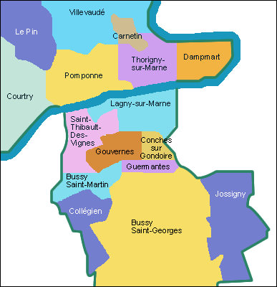

La qualité de l’eau

L’eau distribuée aux habitants fait l’objet de contrôles sanitaires. Pour que l’eau reste conforme aux normes définies par le Ministère de la Santé, elle doit répondre aux exigences de 54 paramètres recouvrant :
- Sa composition physico-chimique en éléments minéraux, comme le calcium ou le magnésium ; ses caractéristiques liées à la perception sensorielle : couleur, saveur, odeur, transparence, etc.
- Les substances indésirables : nitrates, pesticides, métaux lourds (cuivre, mercure ou plomb), etc.
- Les paramètres microbiologiques : l’eau ne doit pas contenir de microbes ou de virus susceptibles de provoquer des maladies.
L’ARS (Agence Régionale de Santé), en remplacement de la DDASS, réalise en plus, un certain nombre d’investigations supplémentaires, certaines étant liées à des programmes régionaux ou européens.
D’après la synthèse de la qualité de l’eau en 2010, réalisée par l’ARS77, la qualité de l’eau globale est très bonne :
- Bactériologie : Micro-organismes indicateurs d’une éventuelle contamination des eaux par des bactéries pathogènes. Absence exigée. D’après les analyses de qualité de l’eau bactériologique, tous les prélèvements sont conformes ;
- Nitrates : éléments provenant principalement de l’agriculture, des rejets domestiques et industriels. La teneur ne doit pas excéder 50 mg/l. L’eau de Thorigny-sur-marne en contient très peu (17,9 mg/l en moyenne).
- Dureté : teneur en calcium et en magnésium dans l’eau. Il n’y a pas de valeur limite règlementaire de dureté. L’eau de Thorigny-sur-Marne est réputée calcaire (une eau calcaire n’a aucune incidence sur la santé) ;
- Fluor : oligo-éléments présents naturellement dans l’eau. La teneur ne doit pas excéder 1,5 mg/l. L’eau de Thorigny-sur-Marne est peu fluorée avec une moyenne à 0,22 mg/l.
- Pesticides : substances chimiques pour préserver les cultures ou pour désherber. La qualité de l’eau est donnée selon l’appartenance à l’une des trois catégories d’exposition annuelle de la population aux teneurs en pesticides (A, B1 ou B2). L’eau de Thorigny-sur-Marne, classée dans la catégorie A est conforme aux limites règlementaires.
En conclusion, l’eau distribuée en 2010 à Thorigny-sur-Marne est restée conforme aux valeurs limites règlementaires fixées pour les paramètres bactériologiques et physico-chimiques analysés.
Analyse de l’eau distribuée en sortie de l’usine d’Annet-sur-Marne (juillet 2011)
Paramètre | Valeur | Limite de qualité | Référence de qualité
Amonium (en NH4) | <0,03 mg/l |  | ≤ 0,1 mg/l
Aspect (qualitatif) | 0 qualit.
Bactéries aérobies (22°) | 0 n/ml
Bactéries aérobies (37°) | 0 n/ml
Bactéries sulfito-réductrices | 0 n/100 ml |  | ≤ 0 n/100 ml
Bactéries coliformes | 0 n/100 ml |  | ≤ 0 n/100 ml
Carbone organique total | 1,5 mg/l C |  | ≤ 2 mg/l C
Chlore libre | 0,76 mg/l C12
Chlore total | 0,82 mg/l C12
Chlorures | 34 mg/l |  | ≤ 250 mg/l
Coloration après filtration simple | <5 mg/l Pt |  | ≤ 15 mg/l Pt
Conductivité à 25° | 511µS/cm |  | ≥ 200 et ≤ 1100 µS/cm
Entérocoques | 0 n/100 ml | ≤ 0 n/100 ml
Escherichia coli | 0 n/100 ml | ≤ 0 n/100 ml
Nitrates (en NO3) | 11 mg/l | ≤ 50 mg/l
Nitrites (en NO2) | <0,01 mg/l | ≤ 0,1 mg/l
Odeur (qualitatif) | 0 qualit.
Saveur (qualitatif) | 0 qualit.
Sulfates | 38 mg/l |  | ≤ 250 mg/l
Température de l’eau | 19,70 °C |  | ≤ 25 °C
Titre alcalimétrique complet | 17,47 °F
Titre hydrotrimétrique | 24 °F
Turbidité néphélométrique NFU | <0,3 NFU | ≤ 1 NFU | ≤ 0,5 NFU
pH | 7,85 unitépH |  | ≥ 6,5 et ≤ 9 unitépH
Le prix de l’eau
A Thorigny-sur-Marne, c’est la SIAEPRL qui gère la collecte de la redevance sur l’eau. La facture de l’eau s’y décompose en trois parties :
- Coût de la distribution de l’eau potable, pompage en rivière jusqu’au robinet du consommateur (37,2%) ;
- Coût de collecte et du traitement des eaux usées (47,3%) ;
- Organismes publics (correspond aux taxes et redevances perçues pour le compte de l’état et de différents organismes ou collectivités qui en déterminent les taux et à qui elles sont versées). (15,5%).
En 2010, le prix moyen sur le territoire du SIAEPRL était de 3,95€/m³. Il est nettement supérieur à Thorigny-sur-Marne, où il atteint 4,44€/m³. Ce prix est en évolution constante depuis plusieurs années sur le territoire du SIAEPRL, comme le démontre le graphique ci-dessous.

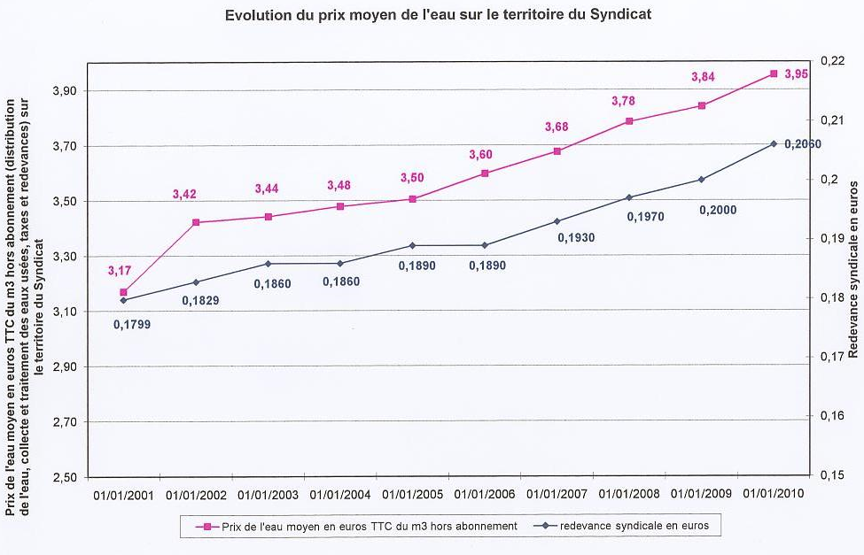

Situation projetée
L’objectif de la commune en matière de développement urbain, notamment au travers du PLU, est d’optimiser le foncier dans un certain nombre de secteurs, déjà densément urbanisés, ce qui génèrera des prélèvements supplémentaires dans le milieu naturel pour l’alimentation en eau potable.
Cependant, ces secteurs sont déjà pourvus de réseaux aux capacités suffisantes aujourd’hui. L’extension ou le raccordement des réseaux devront être réalisés essentiellement dans les zones Ul1, 1AUp, 1AUxc et 2AU.

3/ Gestion des ordures ménagères

Les acteurs du service public d’élimination des déchets
La ville de Thorigny-sur-Marne a délégué la totalité de sa compétence en matière de collecte et de traitement des ordures ménagères au Syndicat mIxte d’Enlèvement et de Traitement des REsidus Ménagers (SIETREM).
Le SIETREM assure le service public obligatoire d’élimination des déchets ménagers et assimilés pour de 30 villes adhérentes (266 000 habitants concernés). Il assure également un traitement des déchets différencié selon les filières. Il assure donc la triple compétence de la collecte, du traitement et de la valorisation des déchets ménagers et assimilés.
Le syndicat a délégué la gestion de ces différentes compétences aux prestataires privés suivants : De Richebourg Polyurbaine, Paté, Veolia Aubine et Sita.

La collecte des déchets
Le SIETREM assure la collecte des déchets de toutes catégories sur le territoire. La collecte sélective est mise en place sur la commune et dessert la totalité des habitations.
- Les déchets résiduels : la collecte des ordures ménagères se fait à raison de deux jours par semaine (mardi et samedi). Entre 2009 et 2010, les quantités collectées sur le territoire du SIETREM ont diminué de 0,4% (+0,8% entre 2005 et 2010), avec une moyenne de 313,3 kg par habitant et par an en 2010 (86738 tonnes au total) ;
- Les emballages et journaux : la collecte des emballages et journaux est effectuée en porte à porte dans le collectif et le pavillonnaire, une fois par semaine (jeudi). Entre 2009 et 2010, les quantités collectées sur le sur le territoire du SIETREM ont diminué de 3,9% (+10,8% entre 2005 et 2010), avec une moyenne de 35 kg par habitant et par an en 2010 (9791 tonnes au total) ;
- Le verre : tout comme pour la collecte des emballages et journaux, la collecte a lieu une fois par semaine, le jeudi. Entre 2009 et 2010, les quantités collectées sur le territoire du SIETREM ont diminué de 2,5% (-1,5% entre 2005 et 2010), avec une moyenne de 21,3 kg par habitant et par an en 2010 (5914 tonnes au total) ;
- Les encombrants : la collecte des encombrants a lieu les premiers mercredi du mois. Entre 2009 et 2010, les quantités moyennes collectées sur le territoire du SIETREM ont évolué de +0,90% (-19,6% entre 2005 et 2010), avec une moyenne de 28,3 kg par habitant et par an en 2010 (7487 tonnes au total). On constate une diminution progressive des quantités de déchets collectés (hormis entre 2009 et 2010), le dépôt des encombrants en déchetterie remplaçant progressivement la collecte en porte à porte.
Ainsi, on constate une baisse de 0,4% du volume des déchets ménagers résiduels collectés ainsi que de la collecte sélective avec 3,9% de diminution. Dans le même temps on remarque une hausse des apports volontaires en déchetterie de 13,34%. Malgré l’ouverture d’une nouvelle déchetterie, la collecte des encombrants a augmenté entre 2009 et 2010 (environ 1%).
De manière générale, il y a eu 142 956 tonnes de déchets produits sur l’ensemble du territoire du SIETREM en 2010 (tout déchets confondus, collecte et apport volontaire confondus), pour 276 846 habitants soit l’équivalent de 516,37 kg par habitant et par an (-1,27% par habitant, dans la lignée d’une réduction constante depuis 2006).

Les autres types de déchets
Au-delà de la collecte, il existe plusieurs équipements d’apport volontaire des déchets, notamment pour les déchets verts, les encombrants, les déchets toxiques et les DEEE. IL y a sur le territoire du syndicat 5 déchetteries, dont une qui a ouvert au 1er avril 2010 (Croissy-Beaubourg, Saint-Thibault-des-Vignes, Chelles, Noisiel et Chanteloup-en-Brie).

La valorisation des déchets
Il existe une unité de valorisation énergétique située sur la commune de Saint-Thibault-des-Vignes, qui récupère un certain nombre des déchets récupérés en déchetterie et triés. Exploitée par la société Novergie, en délégation de services publics, elle dispose d’une capacité nominale de 140 000 tonnes de déchets par an.
Elle permet une valorisation énergétique produisant jusqu’à 70 000 MWh/an. Elle assure également après incinération la valorisation matière de mâchefers, ferrailles et non ferreux : 31 292 tonnes/an de mâchefers valorisés en technique routière, 2635 tonnes/an de ferrailles valorisées et 177 tonnes/an de non ferreux.
Plusieurs travaux de mise aux normes, notamment pour le traitement des fumées d’incinération ont été entrepris en 2010.

Le recyclage des déchets
Il est entrepris par la société Generis qui dispose d’un centre de tri situé à Chelles. En 2010, ce sont plus de 191 tonnes de déchets qui ont recyclés. Soit l’équivalent de 0,69 kg par habitant et par an. On constate que ce chiffre, en baisse par rapport à 2008 est en hausse entre 2009 et 2010 (+4%). Néanmoins, le taux de refus en 2010 est de 18,5%, en baisse de 6% par rapport à 2009.

Situation projetée
L’objectif de la commune en matière de développement urbain, notamment au travers du PLU, est d’optimiser le foncier dans un certain nombre de secteurs, déjà densément urbanisés, ce qui génèrera des quantités importantes de déchets supplémentaires de déchets à traiter. Cependant, les équipements existants devraient absorber ces flux supplémentaires sans problèmes de dimensionnement.

